Garrett Barton

Scalzo

EE 2810/001

20170403

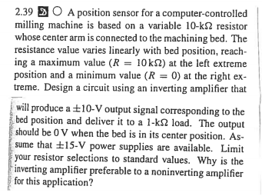

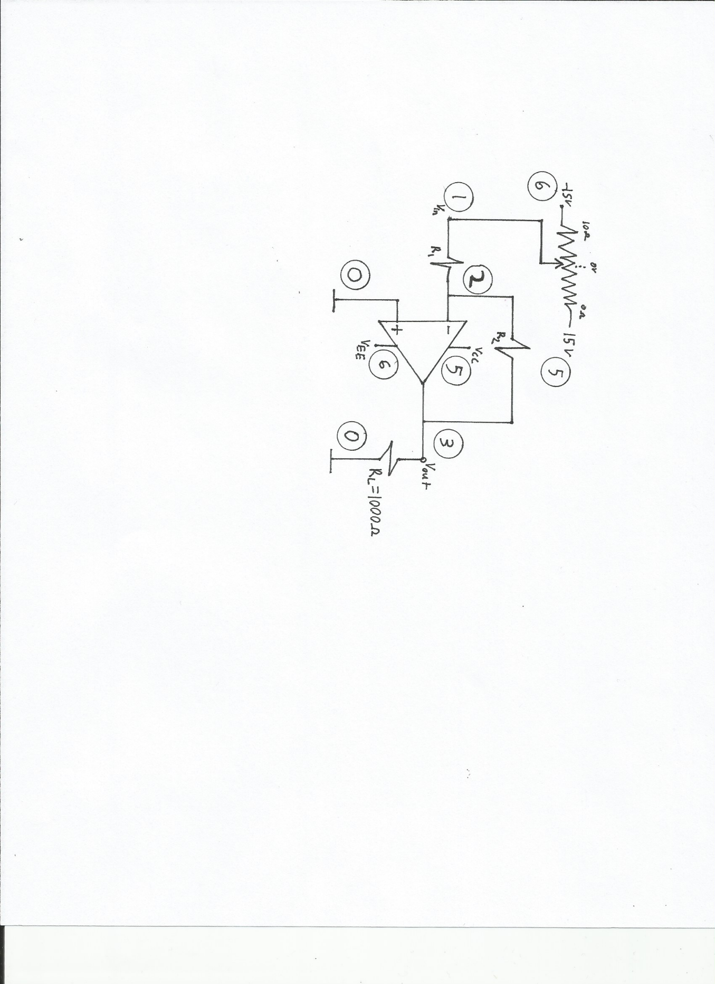

Showing the inverter and potentiometer works

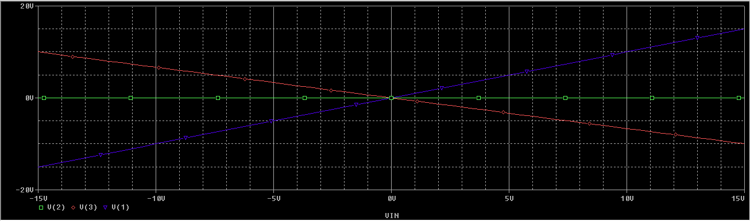

Whole circuit

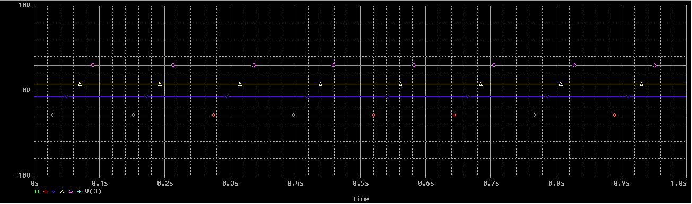

Hor_2_39

*E + - val

*VIN 1 0 DC 0.5V

XP 6 5 1 POT PARAMS: R=10K SET={SET}

X1 0 2 5 6 3 UA741

*+INPUT -INPUT +VCC -VEE OUTPUT CONNECTIONS FOR UA741

VCC 5 0 15V

VEE 6 0 -15V

R1 1 2 1500

R2 2 3 1000

RL 3 0 1000

**************************

*(TOP, BOTTOM, TAP)

.SUBCKT POT 6 5 1 PARAMS: VALUE=10K SET=0.5

RT 6 1 {VALUE*(1-SET)+.001}

RB 1 5 {VALUE*SET+.001}

.ENDS

**************************

*.DC VIN -15 +15 .5V

.TRAN 0.1ms 1s

.PARAM SET=.5

.STEP PARAM(SET) 0, 1, .2

.LIB NOM.LIB

.PROBE V(3)

.END

**** 03/28/17 18:02:20 ******* PSpice Lite (March 2016) ******* ID# 10813 ****

Hor_2_39

**** CIRCUIT DESCRIPTION

******************************************************************************

*E + - val

*VIN 1 0 DC 0.5V

XP 6 5 1 POT PARAMS: R=10K SET={SET}

X1 0 2 5 6 3 UA741

*+INPUT -INPUT +VCC -VEE OUTPUT CONNECTIONS FOR UA741

VCC 5 0 15V

VEE 6 0 -15V

R1 1 2 1500

R2 2 3 1000

RL 3 0 1000

**************************

*(TOP, BOTTOM, TAP)

.SUBCKT POT 6 5 1 PARAMS: VALUE=10K SET=0.5

RT 6 1 {VALUE*(1-SET)+.001}

RB 1 5 {VALUE*SET+.001}

.ENDS

**************************

*.DC VIN -15 +15 .5V

.TRAN 0.1ms 1s

.PARAM SET=.5

.STEP PARAM(SET) 0, 1, .2

.LIB NOM.LIB

.PROBE V(3)

.END

WARNING(ORPSIM-15256): <XP.R> not a subcircuit param

**** 03/28/17 18:02:20 ******* PSpice Lite (March 2016) ******* ID# 10813 ****

Hor_2_39

**** Diode MODEL PARAMETERS

******************************************************************************

X1.dx X1.dy

IS 800.000000E-18 800.000000E-18

RS 1 1.000000E-03

CJO 10.000000E-12

**** 03/28/17 18:02:20 ******* PSpice Lite (March 2016) ******* ID# 10813 ****

Hor_2_39

**** BJT MODEL PARAMETERS

******************************************************************************

X1.qx

NPN

LEVEL 1

IS 800.000000E-18

BF 93.75

NF 1

BR 1

NR 1

ISS 0

RE 0

RC 0

CJE 0

VJE .75

CJC 0

VJC .75

MJC .33

XCJC 1

CJS 0

VJS .75

KF 0

AF 1

CN 2.42

D .87

**** 03/28/17 18:02:20 ******* PSpice Lite (March 2016) ******* ID# 10813 ****

Hor_2_39

**** INITIAL TRANSIENT SOLUTION TEMPERATURE = 27.000 DEG C

**** CURRENT STEP PARAM SET = 0

******************************************************************************

NODE VOLTAGE NODE VOLTAGE NODE VOLTAGE NODE VOLTAGE

( 1) 15.0000 ( 2) 76.95E-06 ( 3) -9.9998 ( 5) 15.0000

( 6) -15.0000 ( X1.6) .0011 ( X1.7) -10.5000 ( X1.8) -10.5000

( X1.9) 0.0000 (X1.10) -.6076 (X1.11) 14.9600 (X1.12) 14.9600

(X1.13) -.5937 (X1.14) -.5938 (X1.53) 14.0000 (X1.54) -14.0000

(X1.90) -9.9999 (X1.91) 40.0000 (X1.92) -40.0000 (X1.99) 0.0000

VOLTAGE SOURCE CURRENTS

NAME CURRENT

VCC -1.467E-02

VEE 4.667E-03

X1.vb 1.086E-08

X1.vc 2.400E-11

X1.ve 5.917E-12

X1.vlim -1.000E-02

X1.vlp -5.000E-11

X1.vln -3.000E-11

TOTAL POWER DISSIPATION 2.90E-01 WATTS

**** 03/28/17 18:02:20 ******* PSpice Lite (March 2016) ******* ID# 10813 ****

Hor_2_39

**** INITIAL TRANSIENT SOLUTION TEMPERATURE = 27.000 DEG C

**** CURRENT STEP PARAM SET = .2

******************************************************************************

NODE VOLTAGE NODE VOLTAGE NODE VOLTAGE NODE VOLTAGE

( 1) 4.3549 ( 2) 36.00E-06 ( 3) -2.9031 ( 5) 15.0000

( 6) -15.0000 ( X1.6) 315.2E-06 ( X1.7) -3.0483 ( X1.8) -3.0483

( X1.9) 0.0000 (X1.10) -.6077 (X1.11) 14.9600 (X1.12) 14.9600

(X1.13) -.5938 (X1.14) -.5938 (X1.53) 14.0000 (X1.54) -14.0000

(X1.90) -2.9031 (X1.91) 40.0000 (X1.92) -40.0000 (X1.99) 0.0000

VOLTAGE SOURCE CURRENTS

NAME CURRENT

VCC -6.990E-03

VEE 4.087E-03

X1.vb 3.152E-09

X1.vc 1.690E-11

X1.ve 1.301E-11

X1.vlim -2.903E-03

X1.vlp -4.290E-11

X1.vln -3.710E-11

TOTAL POWER DISSIPATION 1.66E-01 WATTS

**** 03/28/17 18:02:20 ******* PSpice Lite (March 2016) ******* ID# 10813 ****

Hor_2_39

**** INITIAL TRANSIENT SOLUTION TEMPERATURE = 27.000 DEG C

**** CURRENT STEP PARAM SET = .4

******************************************************************************

NODE VOLTAGE NODE VOLTAGE NODE VOLTAGE NODE VOLTAGE

( 1) 1.1539 ( 2) 23.69E-06 ( 3) -.7691 ( 5) 15.0000

( 6) -15.0000 ( X1.6) 83.51E-06 ( X1.7) -.8076 ( X1.8) -.8076

( X1.9) 0.0000 (X1.10) -.6077 (X1.11) 14.9600 (X1.12) 14.9600

(X1.13) -.5938 (X1.14) -.5938 (X1.53) 14.0000 (X1.54) -14.0000

(X1.90) -.7691 (X1.91) 40.0000 (X1.92) -40.0000 (X1.99) 0.0000

VOLTAGE SOURCE CURRENTS

NAME CURRENT

VCC -5.128E-03

VEE 4.359E-03

X1.vb 8.351E-10

X1.vc 1.477E-11

X1.ve 1.515E-11

X1.vlim -7.691E-04

X1.vlp -4.077E-11

X1.vln -3.924E-11

TOTAL POWER DISSIPATION 1.42E-01 WATTS

**** 03/28/17 18:02:20 ******* PSpice Lite (March 2016) ******* ID# 10813 ****

Hor_2_39

**** INITIAL TRANSIENT SOLUTION TEMPERATURE = 27.000 DEG C

**** CURRENT STEP PARAM SET = .6

******************************************************************************

NODE VOLTAGE NODE VOLTAGE NODE VOLTAGE NODE VOLTAGE

( 1) -1.1538 ( 2) 14.81E-06 ( 3) .7693 ( 5) 15.0000

( 6) -15.0000 ( X1.6)-83.53E-06 ( X1.7) .8078 ( X1.8) .8078

( X1.9) 0.0000 (X1.10) -.6077 (X1.11) 14.9600 (X1.12) 14.9600

(X1.13) -.5938 (X1.14) -.5938 (X1.53) 14.0000 (X1.54) -14.0000

(X1.90) .7693 (X1.91) 40.0000 (X1.92) -40.0000 (X1.99) 0.0000

VOLTAGE SOURCE CURRENTS

NAME CURRENT

VCC -4.359E-03

VEE 5.129E-03

X1.vb -8.353E-10

X1.vc 1.323E-11

X1.ve 1.669E-11

X1.vlim 7.693E-04

X1.vlp -3.923E-11

X1.vln -4.077E-11

TOTAL POWER DISSIPATION 1.42E-01 WATTS

**** 03/28/17 18:02:20 ******* PSpice Lite (March 2016) ******* ID# 10813 ****

Hor_2_39

**** INITIAL TRANSIENT SOLUTION TEMPERATURE = 27.000 DEG C

**** CURRENT STEP PARAM SET = .8

******************************************************************************

NODE VOLTAGE NODE VOLTAGE NODE VOLTAGE NODE VOLTAGE

( 1) -4.3548 ( 2) 2.498E-06 ( 3) 2.9033 ( 5) 15.0000

( 6) -15.0000 ( X1.6)-315.2E-06 ( X1.7) 3.0485 ( X1.8) 3.0485

( X1.9) 0.0000 (X1.10) -.6077 (X1.11) 14.9600 (X1.12) 14.9600

(X1.13) -.5938 (X1.14) -.5938 (X1.53) 14.0000 (X1.54) -14.0000

(X1.90) 2.9033 (X1.91) 40.0000 (X1.92) -40.0000 (X1.99) 0.0000

VOLTAGE SOURCE CURRENTS

NAME CURRENT

VCC -4.086E-03

VEE 6.990E-03

X1.vb -3.152E-09

X1.vc 1.110E-11

X1.ve 1.882E-11

X1.vlim 2.903E-03

X1.vlp -3.710E-11

X1.vln -4.291E-11

TOTAL POWER DISSIPATION 1.66E-01 WATTS

**** 03/28/17 18:02:20 ******* PSpice Lite (March 2016) ******* ID# 10813 ****

Hor_2_39

**** INITIAL TRANSIENT SOLUTION TEMPERATURE = 27.000 DEG C

**** CURRENT STEP PARAM SET = 1

******************************************************************************

NODE VOLTAGE NODE VOLTAGE NODE VOLTAGE NODE VOLTAGE

( 1) -15.0000 ( 2)-38.45E-06 ( 3) 10.0000 ( 5) 15.0000

( 6) -15.0000 ( X1.6) -.0011 ( X1.7) 10.5000 ( X1.8) 10.5000

( X1.9) 0.0000 (X1.10) -.6077 (X1.11) 14.9600 (X1.12) 14.9600

(X1.13) -.5938 (X1.14) -.5938 (X1.53) 14.0000 (X1.54) -14.0000

(X1.90) 10.0000 (X1.91) 40.0000 (X1.92) -40.0000 (X1.99) 0.0000

VOLTAGE SOURCE CURRENTS

NAME CURRENT

VCC -4.667E-03

VEE 1.467E-02

X1.vb -1.086E-08

X1.vc 4.001E-12

X1.ve 2.592E-11

X1.vlim 1.000E-02

X1.vlp -3.000E-11

X1.vln -5.000E-11

TOTAL POWER DISSIPATION 2.90E-01 WATTS

JOB CONCLUDED

**** 03/28/17 18:02:20 ******* PSpice Lite (March 2016) ******* ID# 10813 ****

Hor_2_39

**** JOB STATISTICS SUMMARY

**** CURRENT STEP PARAM SET = 1

******************************************************************************

Total job time (using Solver 1) = .31